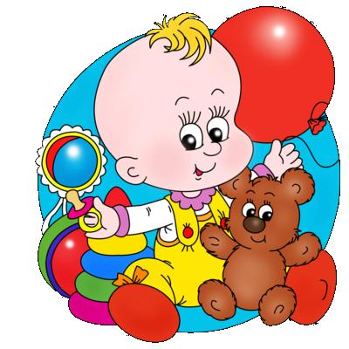 Какие игрушки необходимы детям
Развитие богатого эмоционального мира ребёнка немыслимо без игрушек. Именно они позволяют ребёнку выразить свои чувства, исследовать окружающий мир, учат общаться и познавать себя.
Игрушки из реальной жизни:
кукольное семейство (может быть и семья зверюшек), кукольный домик, мебель, посуда, машины, лодка, касса, весы, медицинские и парикмахерские принадлежности, часы, стиральные машины, плиты, телевизоры, мелки и доска, счёты, музыкальные инструменты, железные дороги, телефон и т.д.
Игрушки, помогающие "выплеснуть" агрессию:
солдатики, ружья, мячи, надувные груши, подушки, резиновые игрушки, скакалки, кегли, а также дротики для метания и т.д.
Игрушки для развития творческой фантазии и самовыражения: кубики, матрёшки, пирамидки, конструкторы, азбуки, настольные игры, разрезные картинки или открытки, краски пластилин, мозаика, наборы для рукоделия, нитки, кусочки ткани, бумага для аппликаций, клей и т.д.
При покупке игрушек пользуйтесь простым правилом: игрушки следует выбирать, а не собирать!
Игрушки для самых маленьких, прежде всего, должны развивать органы чувств: глаза, уши, руки.
Для годовалого малыша интересны и полезны будут пластмассовые пирамидки из 3-4 составляющих колец разного цвета, мисочки разных размеров, вкладывающиеся друг в друга, разноцветные кубики. Очень полезны игрушки неваляшки.
Для 2-летних детей - большой разноцветный мяч, 7-8-составные пирамидки, мягкие, пушистые игрушки, которые дети уже не тянут в рот. Хорошо, если уже в этом возрасте у малыша будет своё игровое место в квартире, а у игрушек тоже свой домик.
К трём годам набор игрушек расширяется. Прибавляются простейшие конструкторы. Дети играют в "дочки-матери", "в папу и маму", в "магазин", в "доктора", "детский сад" и т.п. Правильной будет покупка парикмахерских наборов, чайных и столовых сервизов, принадлежностей доктора Айболита, мебели и других предметов, отображающих различные стороны реальности.

